

MINISTERUL FINANŢELOR PUBLICE

RAPORT PRIVIND EXECUŢIA BUGETARĂ FINALĂ PE ANUL 2015

Cuprins
I. Analiza situației macroeconomice 2
II. Deficitul ESA şi deficitul structural 5
III. Politica fiscal bugetară 7
IV. Cheltuielile de natura investițiilor în anul 2015 23
V. Activele financiare şi nefinanciare guvernamentale 26
VI.Finanţarea deficitului bugetar şi datoria publică 28
Anexa nr.1 -Execuția bugetului general consolidat în anul 2015 30
Anexa nr.2 - Tabelul de corespondenţă privind metodologia de tranziţie între datele bazate pe contabilitatea in numerar şi datele bazate pe standardele sistemului european de conturi 2015 31

Analiza situației macroeconomice
Bugetul pe anul 2015 a avut ca punct de plecare prognoza macroeconomică de toamnă 2014 şi s-a bazat pe datele statistice disponibile cu privire la evoluția economiei românești în anul 2014.
- modificări procentuale față de anul precedent -
 | Cadrul macroeconomic pentru buget 2015 | Prognoza de toamnă 2014 a CE pentru România | Realizări  2015
PRODUSUL INTERN BRUT | 2,5 | 2,4 | 3,8
Consum privat | 2,8 | 2,3 | 6,1
Consum guvernamental* | 1,5 | 1,6 | 1,6
Formarea brută de capital fix (FBCF) | 4,0 | 4,4 | 8,8
* Cuprinde cheltuielile de consum individual şi consumul colectiv al administrației publice.

Contextul internațional şi, cu deosebire, perspectivele din Uniunea Europeană şi principalele țări membre, cu pondere în comerțul exterior al României, avute în vedere la fundamentarea prognozelor au fost cele din Prognoza de toamnă 2014 a Comisiei Europene. La momentul construcției bugetului pe anul 2015 se anticipa că pe ansamblul UE şi în zona euro, creșterea economică se va accelera, fiind estimată o creștere a PIB, respectiv de 1,5% în UE şi 1,1% în zona euro.
Evoluțiile economice au fost peste ce se anticipase inițial. În anul 2015 creșterea reală a PIB a fost de 1,9% pe ansamblul UE, în timp ce în zona euro s-a înregistrat o creștere cu 1,6%.

Creșterea economică şi importul în UE în 2015

- modificări procentuale față de anul precedent -
 | Creșterea PIB |  | Importul de bunuri şi servicii
 | Prognoza de toamnă  2014 | Realizări | Prognoza de toamnă 2014 | Realizări
UE - 28 | 1,5 | 1,9 | 4,0 | 5,7
Zona euro | 1,1 | 1,6 | 3,9 | 5,7
Germania | 1,1 | 1,7 | 4,8 | -1,4

În anul 2015, România a înregistrat o creștere economică de 3,8%, fiind al cincilea an consecutiv de creștere după criză (1,1% în 2011, 0,6% în 2012, 3,5% în 2013 şi 3,0% în 2014).
Principalul factor al acestei creșteri l-a reprezentat consumul final ca urmare a creșterii consumului privat cu 6,1%, în condițiile îmbunătățirii puterii de cumpărare a populației. Această evoluție a fost determinată de reducerea cotei TVA la 1 iunie la toate alimentele, băuturi nealcoolice şi servicii de alimentație publică şi de majorările salariale din cursul anului, cumulate cu inflația negativă. Consumul guvernamental s-a majorat cu 1,6%.

Evoluția trimestrială a PIB
- % față de trimestrul corespunzător din anul precedent -
2015 | România | UE - 28 | Zona Euro
Trimestrul I | 4,3 | 1,7 | 1,4
Trimestrul II | 3,4 | 1,9 | 1,7
Trimestrul III | 3,6 | 2,0 | 1,7
Trimestrul IV | 3,8 | 2,0 | 1,8

Formarea brută de capital fix a avut, de asemenea, o contribuție importantă la creșterea economică, înregistrând o creștere de 8,8% comparativ cu anul 2014. În cadrul acesteia, formarea brută de capital fix guvernamentală s-a majorat cu 27,1% iar cea privată cu 4,9%.
Exportul de bunuri şi servicii s-a majorat cu 5,5%, în timp ce importurile s-au majorat cu 9,1%, cererea externă netă având o contribuție negativă (1,5 procente), în principal pentru că sporul de cerere internă nu a putut fi acoperit în totalitate din producția internă.

Contribuția elementelor de utilizare la creșterea reală a PIB
- procente -
 | 2014 |  | 2015
 | Cadrul macroeconomic pentru buget 2015 | Realizări | Cadrul macroeconomic pentru buget 2015 | Realizări
PRODUSUL INTERN BRUT | 2,6 | 3,0 | 2,5 | 3,8
Cererea internă | 1,6 | 3,2 | 3,0 | 5,3
- Consum final | 2,7 | 2,3 | 2,0 | 3,9
-- Cheltuieli cu consumul privat | 2,1 | 2,3 | 1,8 | 3,7
-- Cheltuieli cu consumul guvernamental | 0,6 | 0,0 | 0,2 | 0,2
- Formarea brută de capital | -1,1 | 0,8 | 1,0 | 1,3
-- Formarea brută de capital fix | -1,2 | 0,6 | 0,9 | 2,1
-- Modificarea stocurilor | 0,0 | 0,2 | 0,0 | -0,8
Exportul net | 1,0 | -0,2 | -0,4 | -1,5
- Exportul de bunuri şi servicii | 4,0 | 3,4 | 2,5 | 2,3
- Importul de bunuri şi servicii | 3,0 | 3,6 | 2,9 | 3,8
Notă: Realizările din 2014 sunt semidefinitive, iar cele din 2015 provizorii.

Din punct de vedere al ofertei interne, s-a remarcat creșterea valorii adăugate brute în construcții (8,8%), servicii (4,7%) şi industrie (2,0%), în timp ce valoarea adăugată brută din agricultură a înregistrat o scădere cu 9,4% față de 2014.

Contribuția ramurilor la creșterea reală a PIB
- procente -
 | 2014 |  | 2015
 | Cadrul macroeconomic pentru buget 2015 | Realizări | Cadrul macroeconomic pentru buget 2015 | Realizări
Industrie | 1,2 | 0,9 | 1,1 | 0,5
Agricultura, silvicultura, pescuit | 0,0 | 0,1 | 0,1 | -0,4
Construcții | -0,1 | 0,2 | 0,3 | 0,6
Total servicii | 1,1 | 1,2 | 0,7 | 2,4
Impozite nete pe produs | 0,4 | 0,5 | 0,3 | 0,7
PRODUS INTERN BRUT | 2,6 | 3,0 | 2,5 | 3,8
Notă: Realizările din 2014 sunt semidefinitive, iar cele din 2015 provizorii

Caracteristica creșterii produsului intern brut în 2015 este că s-a realizat cu contribuția preponderentă a valorii adăugate brute din activități neagricole.

- modificări procentuale față de anul precedent -
 | 2014 | 2015
Valoarea adăugată brută din Agricultura | 2,4 | -9,4
Valoarea adăugată brută din Activități neagricole | 2,8 | 4,2
PRODUS INTERN BRUT | 3,0 | 3,8
Notă: In activitățile neagricole sunt incluse şi impozitele nete.

La nivelul anului 2015, România a înregistrat cel mai scăzut nivel al inflației după anul 1990, prețurile de consum reducându-se ca medie anuală cu 0,59%, iar la nivelul lunii decembrie s-a înregistrat o scădere de 0,93% față de decembrie 2014.
Rata anuală a inflației a înregistrat valori negative începând din luna iunie a anului trecut sub impactul extinderii sferei de aplicabilitate a cotei reduse de TVA de 9% la toate alimentele, băuturi nealcoolice şi serviciile de alimentație publică.
Peste această măsură fiscală s-au suprapus şi alte influențe nefavorabile care au accentuat scăderea prețurilor de consum, respectiv cotațiile țițeiului pe piețele internaționale reflectată puternic și în prețurile combustibililor, dar şi producția bună de legume şi fructe care nu a fost afectată de condițiile meteo nefavorabile.

II. Deficitul ESA şi deficitul structural

II.1 Deficitul ESA

Pentru anul 2015, deficitul administrației publice generale s-a calculat pe baza datelor transmise de instituțiile publice şi a celor provizorii ale companiilor de stat clasificate în administrația publică, deficitul rezultat (date semifinale) conform metodologiei ESA 2010 fiind de 0,7% din PIB, sub ținta stabilită de 1,25% din PIB.
Comparativ cu anul 2014 deficitul calculat conform metodologiei ESA 2010 în anul 2015 s-a redus cu 0,13 pp de la 0,87% din PIB în 2014 la 0,74% din PIB în 2015, ceea ce reprezintă o reducere cu 14,6%.

Deficitul administrației publice generale conform ESA 2010

II.2 Deficitul structural

Deficitul structural al României s-a majorat de la 0,2% din PIB în 2014 la 0,6% în 2015 (din care 0,2% reprezintă măsuri temporare one-off), în concordanță cu reducerea deficitului bugetului general consolidat. Decalajul PIB-ului față de potențial (output-gap) a fost în continuare negativ, în scădere cu 1,0 puncte procentuale față de cel din 2014, ceea ce a condus la o componentă ciclică a deficitului bugetar de 0,3% din PIB.

Deficitul structural

Cu toate că deficitul structural se revizuiește periodic, inclusiv pentru valorile realizate din anii precedenți, se poate aprecia că România a înregistrat printre cele mai profunde reduceri ale acestui deficit după apariția reglementărilor europene în acest domeniu.
Conform prognozei de primăvară a Comisiei Europene, România a înregistrat o reducere semnificativă a deficitului structural de la 2,6% din PIB în 2012 la 0,6% din PIB în anul 2015 fiind sub valoarea obiectivului bugetar pe termen mediu pentru România ca şi în 2014.

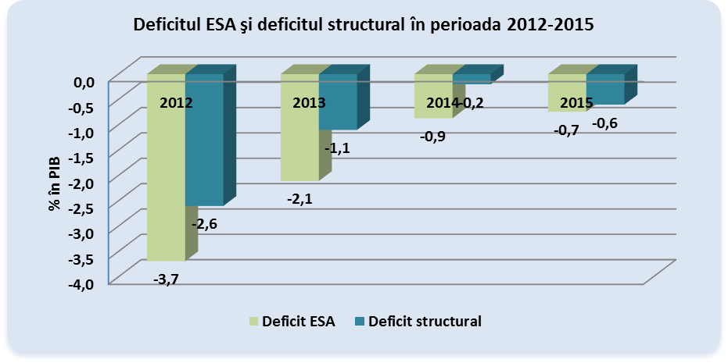

Deficitul bugetar aferent anului 2015 reprezintă 0,7% din PIB, situându-se astfel mult sub media deficitului bugetar pentru zona euro de 2,4% din PIB şi pentru UE28 de 2,4% din PIB, fiind a treia țară cu cel mai mic deficit.
Conform datelor publicate de EUROSTAT s-au înregistrat excedente bugetare aferente anului 2015 în Norvegia (+5,7%), Luxemburg (+1,2%), Germania (+0,7%) și Estonia (+0,4%), cele mai mici deficite bugetare s-au înregistrat în Lituania (-0,2%), Cehia (-0,4%) și România (-0,7%). Un număr de șase state membre au transmis deficite mai mari de 3% din PIB, și anume: Grecia (-7,2%), Spania (-5,1%), Portugalia și Marea Britanie (-5,1%), Franța (-3,5%) și Croația (-3.2%).

Politica fiscal bugetară

III.1. Îndeplinirea obiectivelor politicii bugetare în 2015

Obiectivele politicii bugetare pe anul 2015 şi modul de realizare a acestora se prezintă astfel:

Obiectivele bugetului pe 2015, conform Strategiei fiscal bugetare 2015-2017 şi a Raportului privind situația macroeconomică pe anul 2016, care a însoțit Proiectul Legii Bugetului în decembrie 2015 | Realizări
- Continuarea consolidării fiscale | Pe metodologia europeană de angajamente, deficitul bugetar în 2015 a scăzut la 0,7% din PIB, față de 0,9% din PIB (cifra definitivă) în 2014. Pe metodologia cash, deficitul bugetar a fost de 1,35% din PIB sub ținta de deficit cash stabilită la ultima rectificare bugetară, de 1,85% din PIB.
- Stimularea creșterii economice | Măsurile luate pentru atingerea acestui obiectiv au fost: - Stimularea mediului de afaceri prin schemele de ajutoare de stat;
- Reforma investițiilor publice | Cheltuielile pentru investiții ale ordonatorilor principali de credite ai bugetului de stat, în anul 2015 au fost în cea mai mare parte orientate către investițiile finanțate din fonduri externe nerambursabile.
- Măsuri de politică fiscal bugetară cu efect asupra asigurării protecției sociale pentru categoriile de populație cu venituri reduse şi asupra stimulării mediului de afaceri | - reducerea contribuțiilor de asigurări sociale de stat cu 5 pp pentru angajator, scutirea de impozit pe profit a profitului reinvestit,  - reducerea cotei impozitului pe construcții de la 1,5% la 1%.  - majorarea salariilor personalului didactic și didactic auxiliar din învățământ cu 5% de la 1 martie 2015 și cu încă 5% de la 1 septembrie 2015.  - majorarea salariului minim de la 1 ianuarie 2015: 975 lei şi de la 1 iulie 2015: 1050 lei.  - indexarea valorii punctului de pensie cu 5%; creșterea indemnizației sociale pentru pensionari de la 350 la 400 lei; creșterea alocației pentru susținerea familiilor cu venituri pe membru de familie sub 530 lei, cu 42 lei pentru fiecare copil;  - creșterea alocației de plasament la 600 lei; majorarea alocației de hrană pentru adulți cu dizabilități şi persoane vârstnice din centre de asistență socială, de la 8 la 16 lei pe zi; restituirea eșalonată a debitelor recuperate de la pensionari şi persoanele aflate în concediu de creștere a copilului ;  - majorarea salariilor personalului din sănătate şi asistență socială, cu 100 lei, din luna ianuarie 2015, cu excepția personalului care în anul 2015 beneficiază de majorarea salariului de bază cu sume mai mari decât 100 lei, ca urmare a majorării salariului de bază minim brut pe țară garantat în plată;  - majorarea salariilor personalului din unitățile sanitare și din sistemul de asistență socială cu 25% din luna octombrie a.c.;  - majorarea salariilor cadrelor didactice cu 15 % începând cu 1 decembrie 2015;  - dublarea alocație de stat pentru copii;  - dublarea indemnizații persoane persecutate din motive politice și etnice;  - pensii de serviciu personal auxiliar instanțe și parchete, aviatori, personal diplomatic și consular, funcționari publici parlamentari;  - majorarea cu 12% a salariilor personalului din autoritățile administrației locale;  - majorarea cu 10 % a salariilor personalului bugetar cu excepția celui din unitățile sanitare, sistemul de asistență socială și din unitățile de învățământ
- Managementul adecvat al datoriei publice | În anul 2015 cu excepția unor perioade de volatilitate generate de factori externi (cum ar fi tensiunile din Grecia), randamentele s-au situat în continuare pe un trend descrescător cu reduceri mai pronunțate pe segmentul maturităților pe termen scurt.

Aceste obiective au presupus un efort bugetar mai mare de cheltuieli de personal și asistență socială doar în a doua parte a anului 2015 ceea ce a determinat încadrarea în ținta de deficit stabilită pentru anul 2015.

III.2. Efectul rectificărilor bugetare

Bugetul de stat pe anul 2015, aprobat prin Legea bugetului de stat pe anul 2015, nr.186/2014, a fost elaborat în condițiile evoluțiilor interne și internaționale estimate la acea dată, luând în calcul o creștere a produsului intern brut estimată la 2,5% pentru acest an.
Proiecția veniturilor şi cheltuielilor bugetare a fost realizată pe baza indicatorilor macroeconomici estimați la data elaborării legii bugetului de stat pe anul 2015 şi pe baza reglementărilor în domeniul fiscal, aplicabile pentru anul 2015.
Estimarea indicatorilor bugetari a avut în vedere atingerea unui nivel al deficitului bugetar inițial de 1,8% din produsul intern brut, în cash şi un deficit potrivit metodologiei ESA 2010 de 1,2% din PIB la care se adaugă 0,25 puncte procentuale ajustor pentru cofinanțarea proiectelor susținute din fonduri europene.
Pentru stimularea creșterii economice au fost prevăzute o serie de măsuri cum ar fi:
- Creșterea salariul minim: la 1 ianuarie 2015: 975 lei şi la 1 iulie 2015: 1050 lei. În luna mai 2012, salariul minim pe economie era de 700 lei. Se observa măsura luată de Guvern privind creșterea salariului minim cu 50%.
- indexarea tuturor pensiilor cu 5%;
- creșterea indemnizației sociale pentru pensionari de la 350 la 400 lei;
- indemnizațiile pentru persoane cu dizabilități cresc cu 16% ;
- creșterea alocației pentru susținerea familiilor cu venituri pe membru de familie sub 530 lei, cu 42 lei pentru fiecare copil;
- creșterea alocației de plasament la 600 lei;
- majorarea alocației de hrană pentru adulți cu dizabilități şi persoane vârstnice din centre de asistență socială, de la 8 la 16 lei pe zi ;
- restituirea eșalonată a debitelor recuperate de la pensionari şi persoanele aflate în concediu de creștere a copilului ;
- majorarea salariilor personalului din sănătate şi asistență socială, cu 100 lei, din luna ianuarie 2015, cu excepția personalului care în anul 2015 beneficiază de majorarea salariului de bază cu sume mai mari decât 100 lei, ca urmare a majorării salariului de bază minim brut pe țară garantat în plată;
- majorarea salariilor personalului didactic si didactic auxiliar din învățământ cu 5% de la 1 martie 2015 si cu încă 5% de la 1 septembrie 2015.
Prima rectificare bugetară a fost adoptată în 31 iulie 2015 prin Ordonanța Guvernului, nr.20/2015 și a avut la bază următoarele elemente:
- Evoluția activității economice din prima parte a anului 2015;
- Rezultatele execuției bugetare pe primele șase luni ale anului 2015;
- Adoptarea unor acte normative ale căror prevederi au generat influențe asupra veniturilor şi cheltuielilor bugetare între care menționăm:
- Legea nr.71/2015 pentru aprobarea ordonanței de urgență a Guvernului nr.83/2014 privind salarizarea personalului plătit din fonduri publice în anul 2015, precum şi alte măsuri în domeniul cheltuielilor publice
- Ordonanța de urgență a Guvernului nr. 26/2015 pentru completarea art. 12 din Ordonanța de urgență a Guvernului nr. 83/2014 privind salarizarea personalului plătit din fonduri publice în anul 2015, precum şi alte măsuri în domeniul cheltuielilor publice
- Ordonanța de urgență a Guvernului nr. 27/2015, pentru completarea Ordonanței de urgență a Guvernului nr. 83/2014, privind salarizarea personalului plătit din fonduri publice în anul 2015, precum şi alte măsuri în domeniul cheltuielilor publice şi pentru stabilirea unor măsuri bugetare - majorare cu 12% pentru personalul nedidactic din unitățile de învățământ preuniversitar de stat.
- Ordonanța de urgență a Guvernului nr. 32/2015, privind înființarea Gărzilor forestiere - salariile de bază ale personalului din cadrul Gărzilor se stabilesc la nivelul salariilor de bază aferente funcțiilor din cadrul Agenției Naționale de Administrare Fiscală
- Ordonanța Guvernului nr.14/2015, pentru completarea Ordonanței de urgență a Guvernului nr. 83/2014 privind salarizarea personalului plătit din fonduri publice în anul 2015, precum şi alte măsuri în domeniul cheltuielilor publice
- Legea nr.171/2015, privind aprobarea ordonanței de urgență a Guvernului nr. 2/2015 pentru modificarea şi completarea unor acte normative, precum şi alte măsuri
- Solda funcției de bază, respectiv salariul de bază, stabilite conform legii, pentru personalul Ministerului Apărării Naționale, încadrat în structuri NATO care funcționează pe teritoriul României, se majorează cu 30%
- Sistemul de salarizare pentru personalul din cadrul Centrului Național de Răspuns la Incidente de Securitate Cibernetică - CERT-RO se stabilește la nivelul de salarizare aferent funcțiilor din cadrul Oficiului Național de Prevenire şi Combatere a Spălării Banilor.
- Legea nr.185/2015, pentru aprobarea ordonanței de urgență a Guvernului nr. 70/2014 privind salarizarea personalului din cadrul sistemului public sanitar şi sistemului public de asistență socială în anul 2015- salarizarea personalului din aparatul propriu al Ministerului Sănătății, precum şi al celui din direcțiile de sănătate publică județene şi a municipiului București se asimilează cu cea a personalului din cadrul Casei Naționale de Asigurări de Sănătate, începând cu luna iulie 2015
- Legea nr.174/2015 pentru aprobarea ordonanței de urgență a Guvernului nr. 86/2014 privind stabilirea unor măsuri de reorganizare la nivelul administrației publice centrale şi pentru modificarea şi completarea unor acte normative - salarizarea personalului din cadrul Administrației Prezidențiale şi aparatului de lucru al Guvernului la nivelul de salarizare maxim aflat în plată aferent funcțiilor din cadrul aparatului de lucru al Guvernului.
- Legea nr.125/2015 privind aprobarea ordonanței de urgență a Guvernului nr.65/2014 pentru modificarea și completarea unor acte normative potrivit căreia, de la 1 iunie 2015 are loc: dublarea alocațiilor de stat pentru copiii de 2-18 ani și liceenii de peste 18 ani de la 42 la 84 de lei și majorarea alocației de stat pentru copiii cu handicap cu vârsta cuprinsă între 3 și 18 ani de la 84 la 200 de lei.
- Ordonanța de urgență nr.6/2015 pentru modificarea și completarea Legii nr.571/2003 privind Codul fiscal potrivit căreia, de la 1 iunie 2015, se reduce TVA de la 24% la 9% pentru toate produsele alimentare, băuturile nealcoolice şi serviciile de alimentație publică (restaurant și catering).
În urma adoptării Ordonanței Guvernului nr. 20/2015 veniturile, precum și cheltuielile bugetului general consolidat au fost majorate cu 4.461,1 milioane lei.
Ca urmare, deficitul bugetului general consolidat, în baza cash, s-a menținut în termeni nominali, la 13.004 milioane lei cât a fost estimat inițial. Ca pondere în PIB acesta a crescut de la 1,83% la 1,86% urmare a modificării nivelului PIB estimat pe anul 2015.
De asemenea pentru adoptarea actului normativ a fost necesară derogarea de la prevederile art.12 lit. a)-c), art.17 alin. (2), art.24 şi art. 26 alin.(4)-(5) din Legea responsabilității fiscal-bugetare nr.69/2010, republicată, de la prevederile art.2 alin.(1)-(3), art.3 alin.(5)-(8) din Legea pentru aprobarea plafoanelor unor indicatori specificați în cadrul fiscal-bugetar pe anul 2015 nr.182/2014, precum și de la art.47 alin.(3) din Legea privind finanțele publice nr.500/2002,cu modificările și completările ulterioare.

În urma acestor derogări, au fost efectuate modificări referitoare la:
- plafonul soldului primar al bugetului general consolidat ce a fost stabilit la valoarea de - 2.679,3 milioane lei;
- plafonul soldului bugetului general consolidat, exprimat ca procent în produsul intern brut, a fost stabilit la -1,86%;
- plafonul cheltuielilor de personal ale bugetului general consolidat, exprimat ca procent în produsul intern brut, a fost stabilit la 7,1%;
- plafonul nominal al cheltuielilor totale, exclusiv asistența financiară din partea Uniunii Europene și a altor donatori, pentru bugetul general consolidat, bugetul de stat, bugetul general centralizat al unităților administrativ-teritoriale, bugetul Fondului național unic de asigurări sociale de sănătate și bugetul instituțiilor/activităților finanțate integral și/sau parțial din venituri proprii pe anul 2015, precum și plafonul nominal al soldului bugetului de stat;
- plafonul nominal al cheltuielilor de personal pentru bugetul general consolidat, bugetul de stat, bugetul general centralizat al unităților administrativ-teritoriale, bugetul Fondului național unic de asigurări sociale de sănătate, bugetul instituțiilor/activităților finanțate integral și/sau parțial din venituri proprii și pentru alte bugete componente ale bugetului general consolidate.

A doua rectificare bugetară pe anul 2015, realizată prin ordonanța de urgență a Guvernului nr.47/2015, a fost determinată de:
- Analiza rezultatelor bugetare pe perioada 1 ianuarie – 31 august 2015
- Evoluția principalilor indicatori macroeconomici:
- Adoptarea unor acte normative cu influențe asupra veniturilor şi cheltuielilor bugetare;
- Asigurarea fondurilor necesare majorărilor salariale aprobate personalului din unitățile sanitare începând cu 1 octombrie 2015;
- Asigurarea fondurilor pentru plata drepturilor de asistență socială și a taxelor de transmitere a acestora;
- Asigurarea fondurilor pentru plata rentei viagere a sportivilor;
- Necesitatea asigurării fondurilor pentru finanțarea de bază a învățământului superior, burse, manuale școlare, investiții;
- Alocarea de fonduri pentru finanțarea cheltuielilor determinate de susținerea sistemului de protecție a copilului, precum și a centrelor de asistență socială a persoanelor cu handicap;
- Necesitatea asigurării finanțării cheltuielilor de personal din învățământul special, din centrele județene de resurse și asistență educațională, precum și ale unităților de învățământ preuniversitar de stat;
- Posibilitatea plății tranșei a IV-a aferentă anului 2016 din titlurile executorii având ca obiect acordarea de drepturi salariale obținute în instanță de către personalul din sectorul bugetar;
- Necesitatea plății salariilor pentru luna decembrie 2015 ale persoanelor care își desfășoară activitatea, potrivit legii, în cadrul proiectelor finanțate din fonduri externe nerambursabile până la data de 31 decembrie 2015;
- Necesitatea asigurării fondurilor necesare unor ordonatori principali de credite în vederea desfășurării normale a activității acestora până la finele anului;
- Necesitatea asigurării fondurilor necesare desfășurării normale a activității unităților administrativ-teritoriale până la finele anului;
- Necesitatea corelării planificării bugetare cu evoluția prognozată a indicatorilor macroeconomici şi execuția bugetară pe primele opt luni ale anului.

În urma adoptării Ordonanței de urgență a Guvernului nr. 47/2015 veniturile bugetului general consolidat s-au majorat cu suma de 2.624,2 milioane lei, cheltuielile bugetului general consolidat au fost majorate cu 2.632,7 milioane lei.
Pentru ca proiectul de act normativ să poată fi aprobat a fost necesară derogarea de la prevederile art.12 lit. a)-c), art.17 alin. (2), art.24 și ale art. 26 alin.(4)-(5) din Legea responsabilității fiscal-bugetare nr.69/2010 republicată, de la prevederile art.2, art.3 alin.(5)-(7) din Legea pentru aprobarea plafoanelor unor indicatori specificați în cadrul fiscal-bugetar pe anul 2015 nr.182/2014, de la art.47 alin.(3) din Legea privind finanțele publice nr.500/2002 cu modificările și completările ulterioare, precum și de la termenul prevăzut la art. 35 alin. (5) lit. c) din Ordonanța de urgență a Guvernului nr. 83/2014 privind salarizarea personalului plătit din fonduri publice în anul 2015, precum şi alte măsuri în domeniul cheltuielilor publice, aprobată cu modificări și completări prin Legea nr. 71/2015, cu modificările și completările ulterioare.
Astfel:
1. Prin derogare de la prevederile art.12 lit. b) și art.26 alin.(5) din Legea responsabilității fiscal-bugetare nr.69/2010, republicată, și ale art.3 alin.(7) din Legea nr.182/2014 pentru aprobarea plafoanelor unor indicatori specificați în cadrul fiscal-bugetar pe anul 2015, plafonul soldului primar al bugetului general consolidat este de - 2.787,9 milioane lei.
2. Prin derogare de la prevederile art.12 lit. a)-c), art.17 alin.(2), art.24 și art.26 alin.(4)-(5) din Legea nr.69/2010, republicată, ale art.2 și ale art.3 alin.(5)-(7) din Legea nr.182/2014:
a) plafonul soldului bugetului general consolidat, exprimat ca procent în produsul intern brut, este în anul 2015 de -1,85%;
b) plafonul cheltuielilor de personal ale bugetului general consolidat, exprimat ca procent în produsul intern brut, este în anul 2015 de 7,4%;
c) pentru anul 2015, plafonul nominal al cheltuielilor totale, exclusiv asistența financiară din partea Uniunii Europene și a altor donatori, pentru bugetul general consolidat, bugetul de stat, bugetul general centralizat al unităților administrativ-teritoriale, bugetul Fondului național unic de asigurări sociale de sănătate și bugetul instituțiilor/activităților finanțate integral și/sau parțial din venituri proprii pe anul 2015, precum și plafonul nominal al soldului bugetului de stat se modifică potrivit prevederilor prezentei ordonanțe de urgență;
d) pentru anul 2015, plafonul nominal al cheltuielilor de personal din bugetul general consolidat este de 52.139,7 milioane lei, din bugetul de stat este de 21.256,1 milioane lei, din bugetul general centralizat al unităților administrativ-teritoriale este de 22.639,8 milioane lei, din bugetul Fondului național unic de asigurări sociale de sănătate este de 169,0 milioane lei, din bugetul instituțiilor/activităților finanțate integral și/sau parțial din venituri proprii este de 7.521,2 milioane lei și din alte bugete componente ale bugetului general consolidat 275,6 milioane lei.

Plafoane privind cheltuieli totale exclusiv asistenta financiara din partea UE sau alti donatori, în anul 2015

Plafoane privind soldul bugetar pe principalele bugete componente 2015

III. 3. Evaluarea țintelor şi a indicatorilor bugetari

La elaborarea legilor bugetare anuale, s-a avut în vedere un deficit al bugetului general consolidat aferent anului 2015, în bază cash, de 1,83% din PIB, nivel similar cu cel asumat în strategia fiscal bugetară aprobată. În urma rectificărilor efectuate pe parcursul anului 2015 soldul bugetului general consolidat exprimat ca procent în PIB a fost majorat cu 0,02 puncte procentuale față de nivelul asumat prin strategia fiscal-bugetară ca urmare a modificării nivelului PIB estimat pe anul 2015.

Soldul bugetar pe principalele bugete componente 2015 se prezintă astfel:

Soldul bugetului general consolidat realizat în anul 2015, exprimat ca procent în PIB, a fost de -1,35%, cu 0,48 puncte procentuale sub ținta stabilită în Legea nr.182/2014, pentru aprobarea plafoanelor unor indicatori specificaţi în cadrul fiscal-bugetar pe anul 2015, și la bugetul inițial.
Ca urmare a evoluției deficitului bugetului general consolidat soldul primar al bugetului general consolidat s-a diminuat, în termeni nominali, cu 2417,1 milioane lei comparativ cu plafonul stabilit Legea nr.182/2014 și cu nivelul prevăzut la elaborarea legilor bugetare.
Soldul nominal al bugetului general consolidat înregistrat în anul 2015 a fost în sumă de -9.630,7 milioane lei cu 3.373,2 milioane lei sub ținta stabilită la elaborarea bugetului inițial și în Legea nr.182/2014.
Soldurile nominale în cazul principalelor bugete componente ale bugetului general consolidat înregistrate în anul 2015 au înregistrat depășiri ale nivelurilor stabilite la elaborarea legilor bugetare anuale inițiale și ale plafoanelor stabilite prin Legea nr.182/2014 ca urmare a modificărilor acestor indicatori prin rectificările bugetare aprobate pe parcursul anului 2015, realizându-se derogări de la acestea.
Cheltuielile bugetului general consolidat (exclusiv asistența financiară din partea UE sau alți donatori) efectuate în anul 2015 au fost în sumă de 225.976,5 milioane lei cu 5.386,4 milioane lei peste nivelul prognozat la bugetul inițial și stabilit de Legea nr.182/2014.
Depășirea plafonul cheltuielilor bugetului general consolidat (exclusiv asistența financiară din partea UE sau alți donatori) a fost posibilă ca urmare a majorării acestuia pe parcursul anului bugetar cu ocazia rectificărilor bugetare, realizându-se derogări de la acestea.
Cheltuielile bugetare (exclusiv asistența financiară din partea UE sau alți donatori) au înregistrat depășiri ale prevederilor inițiale și a plafoanelor stabilite prin Legea nr.182/2014 în cazul bugetului de stat, bugetului centralizat al unităților administrativ-teritoriale, bugetului instituțiilor/activităților finanțate din venituri proprii, bugetului Fondului național unic de asigurări sociale de sănătate, în timp ce niveluri sub cele prevăzute s-au înregistrat în cazul bugetului asigurărilor sociale de stat, bugetului asigurărilor pentru șomaj și a altor bugete componente ale bugetului general consolidat.
Cheltuielile de personal ale bugetului general consolidat în anul 2015 au fost în sumă de 52.070,0 milioane lei cu 3.696,6 milioane lei peste nivelul estimat la elaborarea bugetului inițial și plafonul aprobat prin Legea nr.182/2014.
Cheltuielile de personal au înregistrat depășiri ale nivelurilor stabilite la elaborarea bugetul inițial și a plafoanelor aprobate prin Legea nr. 182/2014 în cazul majorității bugetelor componente la bugetului general consolidat în special ca urmare a alocării de sume suplimentare pe parcursul anului 2015 pentru plata titlurilor executorii având ca obiect acordarea de drepturi salariale personalului din sectorul bugetar, precum și a unor sume suplimentare necesare plății creșterilor salariale acordate unor categorii de personal din sectorul bugetar, cu excepția bugetului asigurărilor pentru șomaj unde cheltuielile de personal au fost cu 3,5 milioane lei sub plafonul stabilit la elaborarea bugetului inițial și a strategiei fiscal-bugetare.
Astfel, deși pe parcursul anului 2015, ca urmare a evoluției indicatorilor macroeconomici, a evoluției execuției bugetare, precum și a unor modificări legislative au fost necesare corecții ale estimărilor inițiale, acestea nu au afectat continuarea procesului de consolidare fiscală execuția bugetară încheindu-se cu un sold bugetar sub ținta stabilită.

III.3. Execuția bugetară pe anul 2015

III.3.1. Execuția bugetară

Conform datelor definitive, execuția bugetului general consolidat, în perioada 1 ianuarie – 31 decembrie 2015, s-a încheiat cu un deficit cash de 9,6 miliarde lei, respectiv 1,35% din PIB, față de un deficit anual prevăzut de 13,0 miliarde lei.
Comparativ cu anul anterior deficitul bugetului general consolidat în anul 2015, în bază cash, s-a redus ca procent în PIB cu 0,37 puncte procentuale de la 1,72% în 2014 la 1,35%.

Deficitul bugetar cash

III.3.1.1 Veniturile bugetului general consolidat
Veniturile bugetului general consolidat, în anul 2015, au totalizat 233,8 miliarde lei, reprezentând 32,8% din PIB şi un grad de realizare față de estimările anuale de 98,9%.
Comparativ cu programul anual de încasări veniturile bugetare au înregistrat următoarele evoluții:
- Încasările din veniturile fiscale au fost superioare programului anual, gradul de realizare fiind de 100,3%, fiind influențate în principal de evoluția pozitivă a încasărilor din impozitul pe profit (101,3%); impozitul pe venit și salarii (101,6%); taxa pe valoarea adăugată (100,1%); impozitul pe comerțul exterior și tranzacțiile internaționale (105,2%); alte impozite și taxe fiscale (110,3%). Evoluții mai puțin favorabile s-au înregistrat în cazul încasărilor din impozite și taxe pe proprietate (99,7%); accize (99,5%) și alte impozite și taxe pe bunuri și servicii (89,6%);
- Încasările din contribuții de asigurări au fost superioare programului de încasări, gradul de realizare fiind de 100,5%. Această evoluție a fost susținută de încasările superioare programului anual înregistrate în cazul veniturilor din contribuții de asigurări încasate la bugetul asigurărilor sociale de stat (100,6%) precum și a celor de la bugetul fondului național unic de asigurări sociale de sănătate (100,2%), în timp ce în cazul bugetului asigurărilor pentru șomaj veniturile din contribuții s-au situat sub programul anual de încasări, gradul de realizare fiind de (99,8%);
- Încasările din veniturile nefiscale s-au situat sub programul anual, gradul de realizare fiind de 97,5%;
- Încasările din sumele primite de la UE și alți donatori în contul plăților efectuate s-au situat sub programul anual, gradul de realizare înregistrat fiind de 86,3%.

Încasările bugetare au fost influențate atât de evoluțiile economice, cât şi de deciziile de politică fiscală adoptate, cum ar fi: creșterea salariului minim, majorarea salariilor în sectorul bugetar, creșterea punctului de pensie, majorarea cotei de contribuții aferentă fondurilor de pensii administrate privat, precum și diminuarea cotei de contribuții de asigurări sociale de stat şi modificarea cuantumului accizelor.

Structura veniturilor bugetare
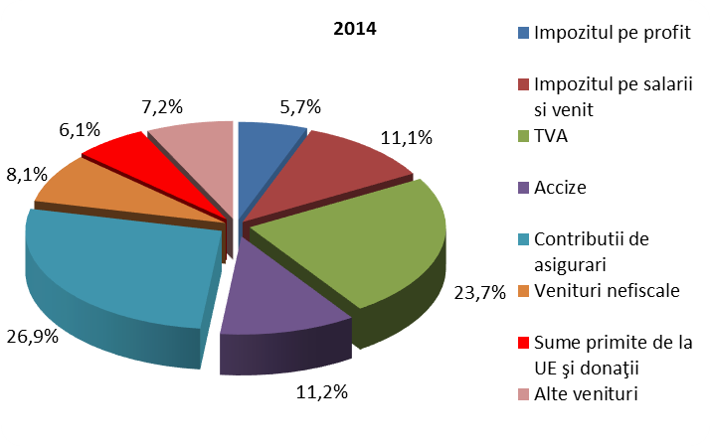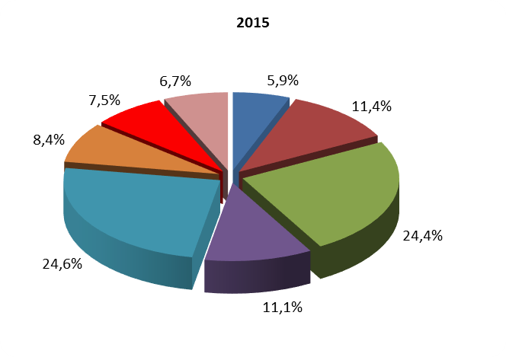

Din punct de vedere al ponderii principalelor categorii de impozite în total venituri încasate, s-au înregistrat creșteri în cazul impozitului pe profit cu 0,2 pp, a impozitului pe venit și salarii cu 0,3 pp, veniturilor din taxa pe valoarea adăugată cu 0,7 pp, taxelor pe utilizarea bunurilor autorizarea utilizării bunurilor sau pe desfășurarea de activități cu 0,1 pp, a veniturilor nefiscale cu 0,3 pp şi în cazul sumelor primite de la UE în contul plăților efectuate cu 1,4 puncte procentuale.
În paralel, s-au înregistrat diminuări în cazul veniturilor din impozite şi taxe pe proprietate cu 0,4 pp, a veniturilor din accize cu 0,1 pp, a contribuțiilor de asigurări cu 2,3pp şi a veniturilor din capital cu 0,1 pp.
Comparativ cu anul anterior, veniturile bugetului general consolidat, în anul 2015, au înregistrat o creștere nominală de 9,1%, iar ca procent în PIB au crescut cu 0,7 pp de la 32,1% în 2014 la 32,8% în 2015.
Veniturile fiscale au crescut în termeni nominali cu 10,7% față de anul precedent, iar ca procent în PIB au crescut cu 0,7 puncte procentuale.
Încasările din impozitul pe profit au înregistrat o creștere de 13,0%, în principal ca urmare a evoluției încasărilor de la agenții economici care au crescut cu 10,0% dar și ca urmare a încasărilor de la băncile comerciale ce au fost superioare comparativ cu anul anterior cu 246,2 milioane.
Încasările din impozitul pe venit și salarii au înregistrat o creștere cu 12,4% pe fondul creșterii numărului de salariați cu 2,7% şi al câștigului salarial mediu brut cu 7,8%.
De asemenea, influențe pozitive asupra încasărilor din impozitul pe venit au mai avut-o şi creșterea salariului de bază minim brut pe țară garantat în plată, creșterea valorii punctului de pensie de la 790,7 lei în anul 2014 la 830,2 lei pentru anul 2015 precum și plata unor obligații de natură salarială stabilite prin hotărâri judecătorești.
Încasările din impozitele şi taxele pe proprietate au înregistrat o scădere cu 7,2% comparativ cu anului 2014, și respectiv 0,1 puncte procentuale ca raport în PIB gradul de realizare al programului de încasări fiind de 99,7%.
Diminuarea încasărilor comparativ cu anul precedent s-a datorat în principal evoluției încasărilor la bugetul de stat care au fost influențate de reducerea cotei de impozitare în cazul impozitului pe construcții de la 1,5% la 1% începând cu anul 2015.
Încasările din TVA au înregistrat o creștere cu 12,3%, pe fondul creșterii încasărilor din operațiuni interne cu 6,4%, a încasărilor din importurile de bunuri cu 9,8% dar și a reducerii rambursărilor de taxă cu 7,9%.
Evoluția încasărilor din TVA a fost influențată de creșterea volumului cifrei de afaceri pentru comerțul cu amănuntul cu excepția autovehiculelor şi motocicletelor cu 8,9% dar și de introducerea cotei reduse de TVA de 9% (față de cota standard de 24%) pentru livrările de alimente și băuturi non-alcoolice, animale şi păsări vii din specii domestice, semințe, plante şi ingrediente alimentare, servicii de restaurant și catering, începând cu 1 iunie 2015.
De menționat că, creșterea încasărilor aferente importurilor de bunuri s-a realizat pe fondul reducerii importurilor din zona extra comunitară cu 0,2%, ceea ce poate poate fi explicat printr-o îmbunătățire a colectării.
Încasările din accize au înregistrat o creștere cu 8,0% pe fondul majorării cuantumului accizelor la benzină fără plumb, benzină cu plumb, motorină și petrol lampant (kerosen) efectuată pe parcursul anului 2014 precum și a influenței pozitive determinată de creșterea volumului cifrei de afaceri în comerțul cu amănuntul al carburanților pentru autovehicule cu 5,8% dar și de creșterea vânzărilor de produse alimentare, băuturi şi tutun cu 19,1%.
Încasările din taxele pe utilizarea bunurilor, autorizarea utilizării bunurilor sau pe desfășurarea de activități au crescut comparativ cu anul anterior cu 20,7%, ca urmare a creșterii încasărilor la bugetul de stat din taxele pe jocuri de noroc pe fondul introducerii de noi taxe în acest domeniu.
Încasările din impozitul pe comerțul exterior şi tranzacțiile internaționale au crescut cu 26,9% comparativ aceeași perioadă a anului precedent în condițiile în care importurile din zona extra comunitară s-au redus cu 0,2%;
Încasările din contribuțiile de asigurări au crescut cu 0,1%, pe fondul evoluției pozitive a numărului de salariați, a câștigului salarial mediu brut, a salariului minim precum și a plații unor sume prevăzute în hotărâri judecătorești având ca obiect acordarea unor drepturi de natură salarială.
Acestea au fost influențate negativ de creșterea în anul 2015 a cotei de contribuții aferentă fondurilor de pensii administrate privat cu 0,5 puncte procentuale de la 4,5% la 5% precum și de reducerea cu 5 puncte procentuale a cotei de contribuții de asigurări sociale de stat datorate de angajator.
Comparativ cu anul 2014 s-au înregistrat creșteri la bugetul asigurărilor pentru șomaj cu 11,7% și la bugetul fondului național unic de asigurări sociale de sănătate cu 11,3% în timp ce la bugetul asigurărilor sociale de stat s-a înregistrat o diminuare a încasărilor cu 5,8%.
Sumele primite de la Uniunea Europeană în contul plăților efectuate (inclusiv donațiile), în anul 2015, au fost în valoare de 17,4 miliarde lei, în creștere cu 34,1% comparativ cu anul 2014. De asemenea, ca raport în PIB, acestea au înregistrat o creștere cu 0,5 puncte procentuale de la 1,9% cât era în anul 2014 la 2,4% în anul 2015.
De menționat că sumele primite de la Uniunea Europeană înregistrate în bugetul general consolidat sunt numai cele aferente proiectelor ai căror beneficiari sunt instituțiile publice, nefiind incluse şi cele destinate sectorului privat, iar la calculul deficitului bugetar acestea au fost reflectate corespunzător gradului de utilizare a acestora pentru a nu influența soldul bugetului general consolidat conform normelor EUROSTAT.

III.3.1.2 Cheltuielile bugetului general consolidat

Cheltuielile bugetului general consolidat au totalizat, în anul 2015, 243,4 miliarde lei, ceea ce reprezintă 34,1% din PIB şi un grad de realizare față de nivelul prevăzut de 97,6%.
Din punct de vedere al gradului de realizare al programului anual, principalele categorii de cheltuieli bugetare au înregistrat următoarele evoluții: cheltuielile de personal 100,1%, cheltuielile cu bunuri şi servicii 96,5%, cheltuielile cu dobânzile 95,7%, cheltuielile cu subvențiile 90,6%, cheltuielile cu asistența socială 100,3%, cheltuielile aferente programelor cu finanțare rambursabilă 93,0%.
Depășirile față de program se datorează plăților mai mari efectuate de unitățile administrativ – teritoriale și ale bugetelor instituțiilor finanțate integral și parțial din venituri proprii și subvenții, în principal la cheltuielile cu asistență socială, bunuri și servicii și cheltuieli de capital.

Structura cheltuielilor bugetare

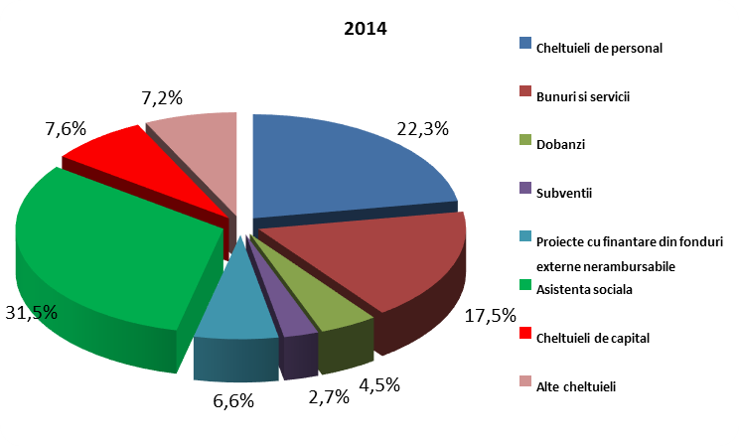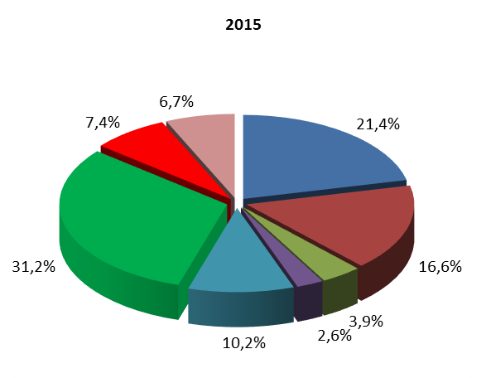

Comparativ cu anul 2014 structura economică a cheltuielilor prezintă o creștere a ponderii în total cheltuieli a cheltuielilor aferente proiectelor finanțate din fonduri externe nerambursabile aferente cu 3,6 pp si a cheltuielilor cu transferurile între unități ale administrației publice cu 0,5pp, diminuări ale ponderii înregistrându-se în cazul cheltuielilor de personal cu 0,9 pp, cheltuielilor cu bunuri şi servicii cu 0,9 pp, cheltuielilor cu dobânzile cu 0,6 pp, a cheltuielilor cu subvențiile cu 0,1 pp, cheltuielilor cu asistența socială cu 0,3 pp, a cheltuielilor aferente programelor cu finanțare rambursabilă cu 0,1 pp şi a cheltuielilor de capital cu 0,2 pp.
Comparativ cu aceeași perioadă a anului anterior cheltuielile bugetului general consolidat au înregistrat o creștere nominală de 7,8% iar ca procent în PIB au crescut cu 0,3 puncte procentuale de la 33,8% cât au fost în anul 2014 la 34,1% în anul 2015.
În anul 2015 s-au înregistrat diminuări ale cheltuielilor bugetare față de anul precedent în cazul cheltuielilor cu dobânzile (-6,2%), a cheltuielilor cu alte transferuri (-4,6%), a cheltuielilor evidențiate la titlul alte cheltuieli (-6,8%) dar şi în cazul celor aferente programelor cu finanțare rambursabilă (-23,0%).
Cheltuielile de personal ale bugetului general consolidat, în anul 2015, au crescut cu 3,3% față de aceeași perioadă a anului precedent, fiind influențate de creșterea salariului de bază minim brut pe țară garantat în plată, majorarea drepturilor salariale pentru unele categorii de personal bugetar, precum și de plata unor obligații de natură salarială stabilite prin hotărâri judecătorești dar și de reducerea cu 5 puncte procentuale a cotei de contribuții de asigurări sociale de stat datorate de angajator.
Cheltuielile cu bunuri şi servicii au înregistrat o creștere nominală de 2,3% față de anul precedent iar ca pondere în PIB au scăzut cu 0,2 pp.
Cheltuielile cu dobânzile s-au diminuat cu 6,2% față de anul precedent, 0,2 pp ca pondere în PIB comparativ cu anul 2014 pe fondul scăderii randamentelor la licitațiile emisiunilor de obligațiuni de tip benchmark.
Cheltuielile cu subvențiile au crescut, comparativ cu anul 2014, cu 2,7%, iar ca procent în PIB sau situat la același nivel de 0,9%. Din totalul cheltuielilor cu subvențiile o pondere de 62,6% o reprezintă cheltuielile cu subvențiile ale bugetului de stat iar în cadrul acestora, o pondere mai însemnată o dețin cheltuielile pentru sprijinirea producătorilor agricoli 46,73% (1.836,3 milioane lei), subvențiile pentru susținerea transportului feroviar public de călători 33,97% (1.335,0 milioane lei), subvenții pentru transportul de călători cu metroul 8,12% (319,1 milioane lei), programe de conservare sau de închidere a minelor 4,53% (177,9 milioane lei) şi alte subvenții 4,48% (176,2 milioane lei).
Cheltuielile cu asistența socială au crescut în termeni nominali cu 6,7% comparativ cu anul anterior dar ca pondere în PIB sau situat la același nivel cu anul 2014 de 10,7%.
Evoluția cheltuielilor cu asistența socială în anul 2015 au fost influențate de creșterea cuantumului unor ajutoare sociale precum şi de creșterea valorii punctului de pensie.
Cheltuielile aferente proiectelor cu finanțare externă nerambursabilă au crescut în termeni nominali cu 66,7% comparativ cu anul anterior iar ca pondere în PIB au crescut cu 1,3 puncte procentuale de la 2,2% în PIB în 2014 la 3,5% în PIB în 2015.
Cheltuielile pentru investiții, care includ cheltuielile de capital, precum şi cele aferente programelor de dezvoltare finanțate din surse interne şi externe, în anul 2015, au înregistrat o creștere de 27% comparativ cu anul 2014, fiind efectuate în sumă de 41,6 miliarde lei, respectiv 5,8% din PIB.
Evoluția principalelor domenii finanțate din bugetul general consolidat

În ceea ce privește cheltuielile pe principalele domenii în anul 2015 comparativ cu 2014 se constată creșteri în cazul majorității domeniilor, cele mai semnificative înregistrând-se în domeniul apărării (+18,9%), învățământ (+11,6%), cultură, recreere și religie (10,3%), protecția mediului (+34,9%) și combustibili și energie (+36,7%). Diminuări s-au înregistrat în cazul tranzacțiilor privind datoria publică reducerea comparativ cu anul 2014 fiind de 5,9%.

III.3.2 Arieratele înregistrate de administrația centrală şi locală

Arieratele rămân o problemă sensibilă în economia românească, principalul obstacol în promovarea reformei economice, prin menținerea unei presiuni constante asupra cererii agregate, inflației şi contului curent.
Arieratele înregistrate de către principalele bugete componente ale bugetului general consolidat la finele anului 2015 au fost în sumă de 85,99 milioane lei (0,012% din PIB) cu 40,35 milioane lei sub nivelul înregistrat la sfârșitul anului 2014, ceea ce reprezintă o reducere cu 31,9%.
Această evoluție a fost datorată în reducerii înregistrate de unitățile administrativ-teritoriale unde arieratele s-au diminuat cu 39,6%, de la 120,7 milioane lei în decembrie 2014, la 72,9 milioane lei în decembrie 2015.
Sub aspect legislativ, pe linia reducerii arieratelor, Guvernul României a aprobat prin Hotărârea nr. 995/2015 alocarea sumei de 266,7 milioane lei, din Fondul de Rezervă Bugetară în vederea achitării arieratelor înregistrate și raportate la Ministerul Finanțelor Publice.
În cazul administrației publice centrale (buget de stat și autonome si bugetele de asigurări sociale) arieratele la sfârșitul anului 2015 au fost în valoare de 13,06 milioane lei cu 7,4 milioane lei peste cele înregistrate la finele anului 2014.

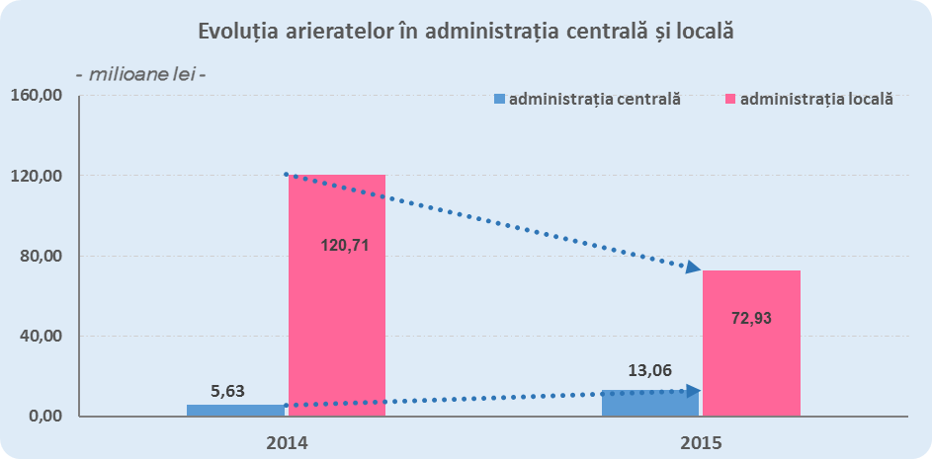

În anul 2015 pe baza datelor preliminate centralizate până la data de 23.05.2016, se constata o diminuare a plăților restante față de anul 2014, cu 3.107.062 mii lei pentru total întreprinderi publice de subordonare centrală (IS), în timp ce pentru întreprinderi publice de subordonare centrală active se constată o ușoară creștere cu 161.001 mii lei.
Începând cu anul 2015 pentru întreprinderi publice de subordonare centrală inactive s-au urmărit plățile restante pentru cele aflate în insolvență, reorganizare, separat de cele aflate în faliment, lichidare, dizolvare. Astfel, la întreprinderile publice de subordonare centrală inactive se constată o scădere a plăților restante în 2015 față de 2014 cu 3.268.063 mii lei, în principal datorită:
- măsurilor de reducere a plăților restante luate în procedură de insolvență, de către Oltchim, RAAN, Hidroelectrica de cca. 3.002.260 mii lei,
- radierii în anul 2015 a IS Ciprom și Apollon, care în anul 2014 au înregistrat plăți restante în suma de 89.574 mii lei.

Pe parcursul anului 2015, un număr de 5 întreprinderi publice de subordonare centrală au intrat în insolvență, faliment, lichidare (SCRL Brașov, Horticola, Centrul de Cercetări Agronomia, Studioul Cinematografic Sahia Film, Centrul de Transfer Tehnologic, Inovare și Afaceri Prahova), iar ca urmare a lichidării plăților restante, două întreprinderi publice de subordonare centrală au devenit active (Sericarom și SC Tipografica Filaret).

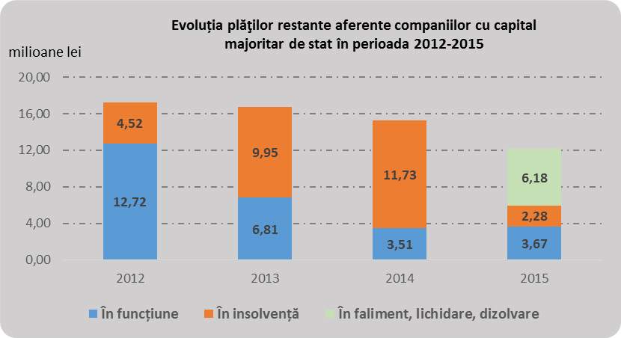

IV. Cheltuielile de natura investițiilor în anul 2015

In 2015, cheltuielile pentru investiţii, care includ cheltuielile de capital, precum şi cele aferente programelor de dezvoltare finanţate din surse interne şi externe, au fost de 41,6 miliarde lei, reprezentând 5,8% din PIB, reprezentând 92,4 % din programul inițial și 92,7% din ultimul program.
Creșterea cheltuielilor pe ultimele luni ale anului, și în special în luna decembrie au fost în principal pentru investiții, atât a celor finanțate din fonduri europene, cât și din surse proprii și cu finanțare rambursabilă. Cheltuielile pentru investiții în luna decembrie au fost în sumă de 15,1 miliarde lei, din care 7 miliarde lei pentru susținerea proiectelor cu finanțare europeană, 87,2 milioane lei pentru proiecte cu finanțare rambursabilă și 8,0 miliarde lei celor finanțate din cheltuieli de capital.
Având în vedere că finele anului 2015 a reprezentat perioada de eligibilitate a plăților aferente proiectelor din cadrul financiar 2007-2013, s-au făcut eforturi în vederea asigurării fondurilor necesare acestora, astfel încât doar în luna decembrie s-au plătit aproximativ 9,1 miliarde lei, în timp ce media lunară a fost de cca. 1,5 miliarde lei, din care 7,0 miliarde lei au fost de natura investițiilor.

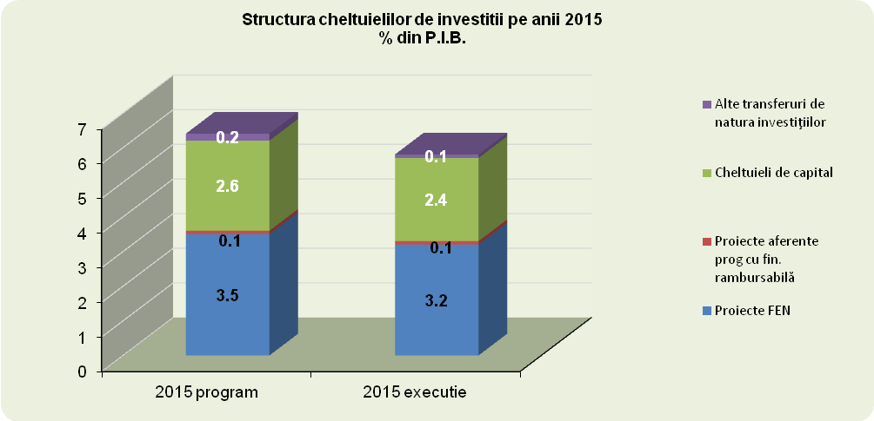

Potrivit programului de investiții publice aprobat ca anexă la bugetele ordonatorilor principali de credite ai bugetului de stat prin Legea nr. 186/2014, privind bugetul de stat pe anul 2015, fondurile alocate în anul 2015 pentru cheltuielile de investiții au fost în sumă de 16.927 milioane lei pe total surse de finanțare, din care suma de 14.318 milioane lei de la bugetul de stat.
Pe parcursul anului 2015, pentru proiectele/categoriile de investiții publice au fost efectuate plăți în sumă de 12.983 milioane lei pe total surse (reprezentând 76,6% din programul anual), din care 11.396 milioane lei de la bugetul de stat (reprezentând 79,5% din programul anual).
Analizând în structură modul de alocare a fondurilor incluse în programul de investiții publice al ordonatorilor principali de credite ai bugetului de stat se constată faptul că în anul 2015 cea mai mare parte a fondurilor alocate investițiilor publice de ordonatorii principali a fost orientată spre finanțarea şi finalizarea obiectivelor de investiții în continuare şi noi, cu efect multiplicator şi aport direct la formarea brută de capital fix (peste 50,2% din cheltuielile de investiții pe total surse, respectiv peste 57,3% din cheltuielile de investiții alocate din bugetul de stat) şi mai puțin către poziția „Alte cheltuieli de investiții” (fondurile prevăzute la această categorie sunt destinate cu preponderență proiectelor de consolidări şi intervenții pentru prevenirea sau înlăturarea efectelor produse de acțiuni accidentale şi calamități naturale, dotarea cu tehnică specială a unităţilor din sectorul de apărare, ordine publică şi siguranţă naţională, cât şi pentru dotarea instituţiilor publice cu mobilier, calculatoare, aparatură birotică, autoturisme pentru parcul comun şi pentru activităţile specifice, etc.).
De asemenea, se remarcă faptul că cea mai mare parte a fondurilor alocate din bugetul de stat este alocată către titlul 56, respectiv pentru proiectele cu finanţare din fonduri externe nerambursabile postaderare (50% din totalul fondurilor alocate de la bugetul de stat). Acest fapt relevă o schimbare de optică în modul de prioritizare a proiectelor finanţate comparativ cu perioadele anterior analizate, şi anume faptul că actualmente prioritate la finanţare au proiectele cu finanţare din fonduri externe nerambursabile postaderare şi mai puţin proiectele finanţate exclusiv din surse naţionale.
În programele de investiţii publice aprobate ca anexă la bugetele ordonatorilor principali de credite ai bugetului de stat pe anul 2015, au fost incluse 368 obiective / proiecte / programe de investiţii, din care 341 sunt obiective de investiţii în continuare (92,7% din numărul total de obiective) şi 27 sunt obiective de investiţii noi (7,3% din numărul total de obiective). De menționat că, din cele 368 obiective, în anul 2015 au avut alocată finanțare doar 292 de proiecte, din care 265 obiective de investiții în continuare și 27 obiective de investiții noi.
Efortul financiar total estimat a fi necesar pentru finalizarea celor 368 obiective/proiecte/programe de investiții noi și în continuare (inclusiv a celor ce se finalizează după anul 2016) este de 75.395 mil. lei (63,8% din total cheltuieli de investiții), din care 69.517 mil. lei de la bugetul de stat (64,7% din total cheltuieli de investiții de la bugetul de stat).

Principalele obiective de investiții pentru care s-au efectuat plăți în anul 2015 sunt:

- Protecția și reabilitarea părții sudice a litoralului românesc al Mării Negre în zona municipiului Constanța (Mamaia Sud, Tomis Nord, Tomis Centru și Tomis Sud) și Eforie Nord – 519,7 milioane lei.
- Reabilitarea liniei de c.f. Brașov-Simeria, componentă a Coridorului IV paneuropean, pentru circulația trenurilor cu viteza maximă de 160 km/h, secțiunea: Coșlariu – Simeria – 479,7 milioane lei
- Reabilitarea liniei de c.f. Brașov – Simeria, componentă a Coridorului IV paneuropean, pentru circulația trenurilor cu viteza maximă de 160 km/h, secțiunea Coșlariu-Sighișoara-409,2 milioane lei
- Extreme Light Infrastructure – Nuclear Physics (ELI-NP) – 355 milioane lei
- Autostrada Lugoj – Deva – 344,6 milioane lei
- Finalizarea Digului de Larg în Portul Constanța – 283,3 milioane lei
- Magistrala IV – Metrou – 268,9 milioane lei
- Autostrada Timișoara – Lugoj – 260,2 milioane lei
- Magistrala V – Metrou, etapa I Drumul Taberei – Universitate – 226,9 milioane lei
- Autostrada Nădlac – Arad – 226,5 milioane lei

V. Activele financiare şi nefinanciare guvernamentale

-milioane lei-
- stoc la sfârșitul perioadei
31.12.2015
Active necurente-Total | 753.222,87
din care:
Active fixe corporale | 684.675,99
Active fixe necorporale | 2.352,61
Stocuri | 19.391,82
Active curente-Total | 267.000,3
din care:  Titluri de participare | 38.530,57
Creanțe necurente | 14.247,84

Activele fixe necorporale sunt active fără substanță fizică, care se utilizează pe o perioadă mai mare de un an.
Activele fixe necorporale sunt în sumă de 2.352,61 milioane lei şi reprezintă contravaloarea programelor informatice, licenţelor, brevetelor, cheltuielilor de dezvoltare etc. deţinute de instituţiile publice din care:

- 1.136,1 milioane lei (48,3% din total active fixe necorporale) reprezentând active fixe necorporale ale instituţiilor publice finanţate din bugetul de stat;
- 1.101,8 milioane lei (46,8% din total active fixe necorporale) reprezentând active fixe necorporale ale instituţiilor publice finanţate din bugetul unităţilor administrativ-teritoriale;
- 104,1 milioane lei (4,4% din total active fixe necorporale) reprezentând active fixe necorporale ale instituţiilor publice finanţate din bugetul asigurărilor sociale de stat, bugetul asigurărilor pentru şomaj şi bugetul Fondului naţional unic de asigurări sociale de sănătate;
- 10,6 milioane lei (0,5% din total active fixe necorporale) reprezentând active fixe necorporale ale instituţiilor publice autonome.
Activele fixe corporale cuprind: terenuri şi clădiri, instalaţii tehnice, mijloace de transport, animale şi plantaţii, mobilier, aparatură birotică, alte active corporale deţinute de stat şi unitaţile administrativ-teritoriale. Acestea prezintă un sold de 684.675,99 milioane lei.
Stocurile sunt active circulante deţinute pentru a fi vândute pe parcursul desfăşurării normale a activităţii sau materii prime, materiale şi alte consumabile ce urmează a fi folosite în desfăşurarea activităţii instituţiei.
La data de 31 decembrie 2015 stocurile sunt în sumă de 19.391,82 milioane lei.

VI.Finanţarea deficitului bugetar şi datoria publică

VI.1 Datoria publică

Datoria guvernamentală conform metodologiei UE s-a situat la data de 31 decembrie 2015 la un nivel de 38,4% din PIB în scădere față de nivelul de 39,8% din PIB cât s-a înregistrat la sfârșitul anului 2014, sub plafonul de 40,5% din PIB stabilit prin Legea nr.182/2014 pentru aprobarea plafoanelor unor indicatori specificați în cadrul fiscal-bugetar pe anul 2015.
Din datoria guvernamentalã, la 31 decembrie 2015, datoria internã a reprezentat 19,3% din PIB, iar datoria externă a fost de 19,1% din PIB.

VI.2 Finanțarea deficitului bugetar
Finanțarea deficitului bugetar în anul 2015 s-a realizat în principal din surse interne prin emisiuni de titluri de stat lansate pe piața internă și în completare din surse externe. Sursele necesare refinanțării datoriei publice guvernamentale s-au asigurat de pe piețele pe care s-au emis aceste datorii şi din rezerva financiară în valută la dispoziția MFP care la sfârșitul anului 2015 acoperea 3,7 luni de necesar brut de finanțare inclusiv deținerile în valută din veniturile din privatizare.
Instrumentele de datorie utilizate în anul 2015 pentru finanțarea deficitului bugetar şi refinanțarea datoriei publice au fost:
- emisiunile de titluri de stat în lei, pe piața internă, în valoare de 36,4 miliarde lei. Astfel, s-au emis certificate de trezorerie cu scadența de până la 1 an în sumă de 11,8 miliarde lei şi obligațiuni de stat de tip benchmark în valoare de 24,6 miliarde lei, conform calendarului anunțat.
- emisiunile de euroobligațiuni lansate pe piețele externe de capital. În anul 2015, MFP a atras de pe piețele externe un volum de 2 miliarde Euro printr-o emisiune în luna octombrie în două tranșe în cadrul Programului MTN, cu scadența pe 10 ani (1,25 mld. Euro) și respectiv 20 ani (750 mil. Euro). Această emisiune s-a bucurat de un interes mare din partea investitorilor atingând un grad de supra subscriere de peste 2 ori și un număr de aproximativ 460 de investitori. În plus, la maturitatea de 10 ani România a obținut cea mai mică primă de emisiune de 5 puncte de bază, comparativ cu ceilalți emitenți suverani din zona CEE în perioada respectivă.
- intrările din credite externe destinate finanțării de proiecte în valoare de 1,05 miliarde Euro aferente împrumuturilor contractate de la instituții financiare internaționale, în principal urmare contractării unui împrumut de tip DPL de la Banca Mondială, în valoare de 750 mil. Euro;
- tragerile din împrumuturile contractate de unitățile administrativ-teritoriale;
- încasările din activitatea de privatizare utilizate prin mecanismul Fondului National de Dezvoltare.

Garanțiile guvernamentale acordate de către Ministerul Finanțelor Publice și unitățile administrativ-teritoriale în anul 2015 au fost în valoare de 3.045,1 mil. lei, în limita plafonului de 8.000 mil. lei stabilit prin Legea nr.182/2014 pentru aprobarea plafoanelor unor indicatori specificați în cadrul fiscal-bugetar pe anul 2015, din care garanțiile autorizate în anul 2015 spre a fi emise de unitățile administrativ-teritoriale au fost în valoare de 49 milioane lei și 2,5 milioane euro.
În ceea ce privește tragerile autorizate pentru a fi efectuate în anul 2015 din finanțările rambursabile contractate de către unitățile/subdiviziunile administrativ-teritoriale, acestea au fost în valoare de 1.057,5 milioane lei, în limita plafonului de trageri în sumă de 1.200 milioane lei prevăzut la art. 3 alin. (2) din Legea nr. 182/2014. Finanțările rambursabile contractate de unitățile/subdiviziunile administrativ-teritoriale în anul 2015 au fost în valore de 1.200 mil. lei, corespunzator plafonului de aceeasi valoare stabilit prin Legea nr. 182/2014.
Împrumuturi din venituri din privatizare în anul 2015 autorizate spre a fi contractate de către unitățile/subdiviziunile administrativ-teritoriale :
- În baza art. XII din OUG nr.2/2015 pentru modificarea și completarea unor acte normative, precum și alte măsuri, cu modificările și completările ulterioare, un număr de 397 împrumuturi, în valoare de 1.431,2 milioane lei, din care 1.311,0 milioane lei destinate refinanțării și/sau cofinanțării proiectelor finanțate din fonduri externe nerambursabile din perioada de programare 2007 – 2013, 21,7 milioane lei pentru finanțarea corecțiilor financiare aplicate proiectelor finanțate din fonduri externe nerambursabile și 98,5 milioane lei pentru asigurarea cofinanțării proiectelor finanțate din programele naționale.
- În baza art. IV din OUG nr.46/2015 pentru stabilirea unor măsuri financiare şi pentru modificarea şi completarea unor acte normative un număr de 58 împrumuturi, în valoare de 569,9 milioane lei, din care 398,4 milioane lei destinate finanțării unor cheltuieli curente şi de capital pentru asigurarea furnizării energiei termice în sezonul rece, 146,2 milioane lei destinate refinanțării și/sau cofinanțării proiectelor finanțate din fonduri externe nerambursabile din perioada de programare 2007 – 2013, 2,5 milioane lei pentru finanțarea corecțiilor financiare aplicate proiectelor finanțate din fonduri externe nerambursabile și 22,9 milioane lei pentru asigurarea cofinanțării proiectelor finanțate din programele naționale.

Anexa nr.1 -Execuția bugetului general consolidat în anul 2015

Anexa nr.2 - Tabelul de corespondenţă privind metodologia de tranziţie între datele bazate pe contabilitatea in numerar şi datele bazate pe standardele sistemului european de conturi 2015

Prin Directiva nr.85/2011 privind cerinţele referitoare la cadrele bugetare ale statelor membre, Consiliul Uniunii Europene solicită conform art.3.(2)., publicarea unui tabel de corespondenţă detaliat, care indică metodologia de tranziţie de la datele bazate pe contabilitatea de casă la datele bazate pe standardele Sistemului European de Conturi - SEC .

Administraţia publică centrală -S1311-
Raportare SEC
Baza accrual
-Soldul bugetului de stat ca diferenţă dintre venituri şi cheltuieli este cel aprobat de Parlament si prezentat in prima linie (working balance) din tabel. Tranzacţiile aferente acestui sold sunt calculate atât pe partea de venituri, cât şi pe partea de cheltuieli.
Veniturile în accrual, respectiv veniturile fiscale cash sunt ajustate conform metodei simple de ajustare temporala cu o perioada de o luna, cu excepţia impozitului pe profit care are o marjă de 3 luni. Astfel, tranzacţiile sunt înregistrate atunci când a avut loc activitatea care generează obligaţia fiscală. Creanţele din tranzacţii comerciale, precum şi cheltuielile militare sunt înregistrate în sistem accrual.
-Cheltuielile în accrual, respectiv la cheltuieli se adaugă sume de plătit aferente datoriilor comerciale, salarii, contribuţii, alte drepturi, din bilanţul instituţiilor publice. Tranzacţiile financiare cum ar fi rambursările, împrumuturile, sunt eliminate. Din transferurile de la UE sunt eliminate cele pentru sectorul privat, fermieri. Diferenţa dintre venituri şi cheltuieli aferente fondurilor UE se înregistrează la sume de primit/de plătit, pentru a nu avea impact pe deficit.
Se include diferenta dintre dobanda platita si accruata.
-Conform criteriului de 50% sunt incluse companiile publice de stat ale căror încasări din vânzări acoperă mai puţin de 50% din costurile de producţie. Datele operative sunt transmise de companii electronic prin formularul S1001. La trimestre se estimeaza soldul companiilor.
-La ajustari se includ: titlurile de despăgubire; transferul de la buget de stat la fond de risc; influenţe din garanţii repetate; anulari de datorii din creante externe; cresteri de capital; ajutoare externe ale MFP; superdividende; dobanzi şi garanţii executate aferente fondurilor de garantare; corecţii aferente fondurilor UE.

Lunar
Trimestrial
Baza cash
Ministerul Finanţelor Publice
Baza cash
Ministerul Finanţelor Publice
Sursa de date primare:
-Buget de stat
-Trezoreria Statului
-Institutiile finanţate integral sau parţial din venituri proprii + estimări
-Bugetul Companiei Naţionale de Autostrăzi şi Drumuri Naţionale
-Fonduri externe nerambursabile
-Credite externe+estimări

Sursa de date primare:
-Buget de stat
-Trezoreria Statului
-Institutiile finanţate integral sau parţial din venituri proprii
-Bugetul Companiei Naţionale de Autostrăzi şi Drumuri Naţionale
-Fonduri externe nerambursabile
-Credite externe

Standarde utilizate:
-metodologie nationala

Standarde utilizate:
-metodologie nationala

Raportare SEC
Baza accrual
-Veniturile fiscale in baza cash sunt ajustate conform metodei simple de ajustare temporală cu o perioadă de o lună, cu excepţia impozitului pe profit care are o marjă de 3 luni. Astfel, tranzacţiile sunt înregistrate atunci când a avut loc activitatea care generează obligaţia fiscală.
-La cheltuielile bugetelor locale se adaugă sume de plătit aferente datoriilor comerciale, salarii, contribuţii, alte drepturi, din bilanţul instituţiilor publice.
-Conform criteriului de 50% sunt incluse companiile publice locale ale căror încasări din vânzări acoperă mai puţin de 50% din costurile de producţie. Sunt grupate în trei categorii: aeroporturi, centrale termice şi alte unităţi. Datele operative sunt transmise de companii electronic prin formularul S1001. La trimestre se estimează soldul companiilor.
-Sunt efectuate ajustări privind:
• diferenţa dintre dobânda plătită şi cea accruată;
• diferente aferente sumelor din tva şi impozitul pe venit defalcate de la bugetul de stat;
•garanţiile executate.
Administraţia
Locală –S1313
Lunar

Trimestrial
Baza cash
Ministerul Finanţelor Publice
Baza cash
Ministerul Finanţelor Publice

Sursa de date primare:
-Bugetul local
-Bugetul activităţilor finanţate din venituri proprii şi subvenţii + estimări
-Bugetele împrumuturilor interne şi externe +estimări

Sursa de date primare:
-Bugetul local
-Bugetul activităţilor finanţate din venituri proprii şi subvenţii
-Bugetele imprumuturilor interne şi externe

Standarde utilizate:
-metodologie naţională
Standarde utilizate:
-metodologie naţională

Standarde utilizate:
-Standard SEC

Baza accrual
Raportare SEC
Administraţia asigurărilor sociale -S1314-
locală
Lunar

Trimestrial
Baza cash
Ministerul Finanţelor Publice
Baza cash
Ministerul Finanţelor Publice

- Veniturile din contributii sociale sunt ajustate conform metodei simple de ajustare temporala cu o perioada de o luna. Astfel, tranzacţiile sunt înregistrate atunci când a avut loc activitatea care generează obligaţia fiscală.
-La cheltuielile bugetelor de asigurări se adaugă sumele de plătit aferente datoriilor comerciale, salarii, contribuţii alte drepturi, din bilanţul instituţiilor publice.

Sursa de date primare:
-Bugetul asigurărilor sociale de stat
-Bugetul asigurărilor pentru şomaj
-Fondul naţional de asigurări sociale de sănătate
-Instituţii finanţate parţial sau integral din venituri proprii -aferente bugetului asigurărilor pentru şomaj-

Sursa de date primare:
-Bugetul asigurărilor sociale de stat
-Bugetul asigurărilor pentru şomaj
-Fondul naţional de asigurări sociale de sănătate
-Instituţii finanţate parţial sau integral din venituri proprii -aferente bugetului asigurărilor pentru şomaj-

Standarde utilizate:
-metodologie nationala

Standarde utilizate:
-metodologie nationala

Standarde utilizate:
-Standard SEC

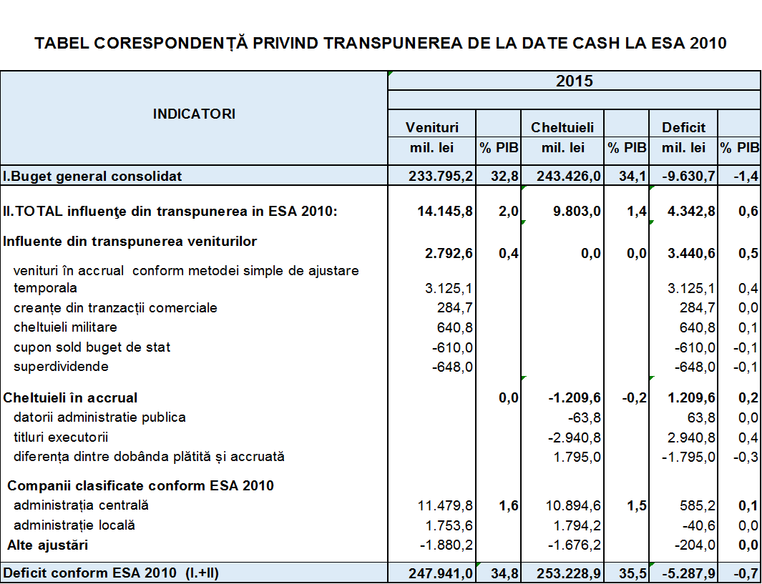

Garanții guvernamentale

Datele privind garanțiile guvernamentale acoperă toate subsectoarele administrației publice, cu excepția sistemelor de asigurări sociale. Datele sunt clasificate în garanții emise pentru societăți publice, societăți financiare și garanții emise în timpul crizei financiare.

Garanțiile standardizate versus garanțiile simple:

"Garanții standardizate sunt garanții care sunt emise în număr mare, de obicei pentru sume destul de mici, în condiții identice. Există trei părți implicate în aceste aranjamente- debitorul, creditorul și garantul. Debitorului sau creditorul poate încheia contracte cu garantul pentru a rambursa valoarea împrumutului creditorului, în cazul în care debitorul nu își poate îndeplini obligațiile contractuale. Nu este posibil să se estimeze cu precizie riscul de credit pentru fiecare împrumut, dar este posibil să se estimeze pentru cât de multe dintr-un număr mare de astfel de împrumuturi, nu se vor îndeplini obligațiile contractuale. Exemple sunt garanțiile pentru împrumuturi ipotecare, garanții pentru împrumuturi studențești, etc. "(Grupul de lucru cu privire la implicațiile Directivei 2011/85, Raport final).

"O garanție simplă este definită ca individuală, iar garantul nu este în măsură să facă o estimare sigură a riscului de neplată. Garanțiile simple sunt legate de instrumente de datorie (de exemplu: împrumuturi, obligațiuni). "(Grupul de lucru cu privire la implicațiile Directivei 2011/85, Raport final).

Datele nu includ:

- garanțiile guvernamentale emise în cadrul mecanismului de garantare în conformitate cu Acordul-cadru al Facilității de stabilitate financiară europeană (FESF)
- garanții de tip derivate (garanții care corespund definiției unui instrument financiar derivat)
- garanțiile de asigurare a depozitelor și schemelor similare
- garanțiile guvernamentale emise pentru evenimente greu de acoperit prin asigurări comerciale (cutremure, inundații pe scară largă, accidente nucleare, unele expoziții de artă, etc.)
- garanții furnizate unităților clasificate în cadrul administrației publice (Grupul de lucru cu privire la implicațiile Directivei 2011/85, Raport final)

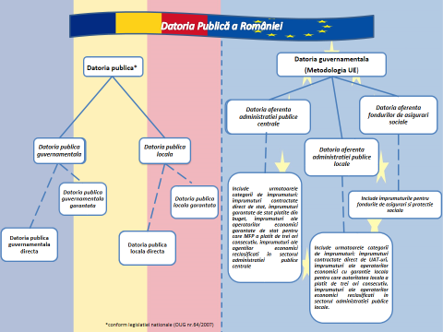

Ca indicator macroeconomic determinat prin metode econometrice
Comunicat Eurostat nr.76/2016
dec 2013 - noiembrie 2014, dec 2014 - noiembrie 2015
dec 2013 - noiembrie 2014, dec 2014 - noiembrie 2015
conform H.G. nr. 1091/2014
conform Legii nr.187/2014
conform Legii nr.11/2015
Comunicat de presă INS nr.27/3 februarie 2016 evoluție an 2015 comparativ cu an 2014
Comunicat de presă INS nr.33/9 februarie 2016, evoluție an 2015 comparativ cu an 2014
Comunicat de presă INS nr.27/3 februarie 2016 evoluție an 2015 comparativ cu an 2014
Ordonanța de urgență a Guvernului nr. 92/2014,pentru reglementarea unor măsuri fiscal-bugetare şi modificarea unor acte normative
conform Legii nr.187/2014

